[条带图像呈现异常，编辑认为数据缺乏可信度！湖南医药学院论文遭撤稿](https://mp.weixin.qq.com/s?__biz=Mzk1NzgyODkzOQ==&mid=2247487731&idx=1&sn=2e20b5b908518d61c600b2c5e60fa05f)

[洞察学术](javascript:void(0);)2025-04-29 09:30:14澳大利亚

# 近日，一篇发表在Experimental and Therapeutic Medicine (2020)期刊上的标题为"Mechanism of IL-8-induced acute lung injury through pulmonary surfactant proteins A and B“IL-8通过肺表面活性蛋白A和B诱发急性肺损伤的机制(DOI： 10.3892/etm.2019.8192）的研究论文被Elisabeth M Bik等知名学者指出蛋白条带周围的背景在两块凝胶切片上惊人地相似。该论文由自来湖南医药学院医学院，湖南医药学院护理学院，湖南医药学院口腔医学院的作者Yinong Yang , Qing Li , Feng Tan , Jun Zhang , Wu Zhu共同完成。

**通讯作: Qing Li**(湖南医药学院护理学院）

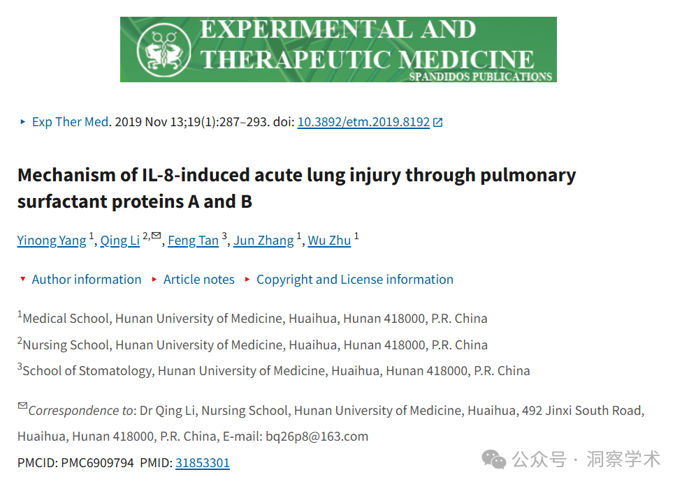

**2021年7月Elisabeth M Bik在pubpeer上提出质疑：**

图 6.

蓝色框：两个面板似乎显示相同的背景

这些条纹似乎悬浮在背景上，形状不自然 作者能否展示未裁剪的印迹？

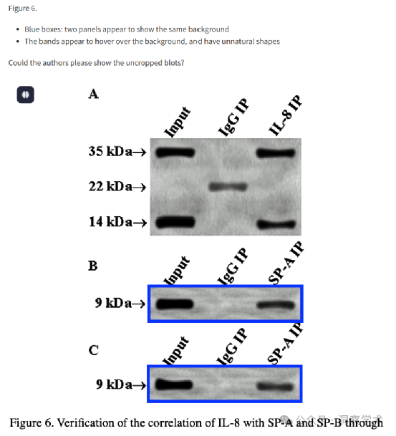

**2025年4月Hoya camphorifolia在pubpeer上回复告知：**

2025 年 4 月 28 日撤回。

上述文章发表后，一位关心的读者提请编辑注意，图 6B 和 C 中表面活性蛋白 (SP)-A 和 -B 蛋白条带周围的背景在两块凝胶切片上惊人地相似；此外，还发现了与条带本身相关的潜在异常。《实验与治疗医学》的编辑对本文中的数据进行内部调查后，认为图 6B 和 C 中条带的呈现可能存在异常；因此，编辑决定以数据缺乏可信度为由撤回该文章。编辑部已要求作者就这些问题作出解释，但尚未收到回复。编辑部对由此造成的不便向读者诚挚致歉，并感谢读者告知我们此事。

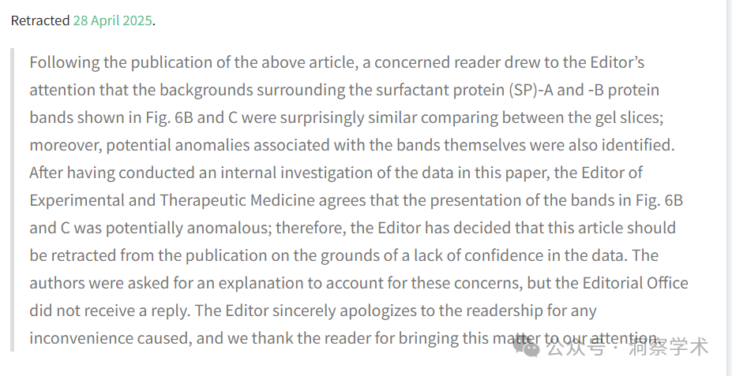

该研究得到湖南省教育厅重点科研项目（编号：18A491）和湖南省自然科学基金项目（编号：2016JJ6107）的资助。

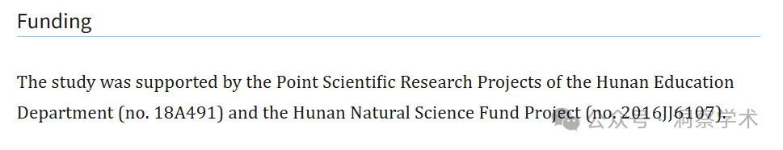

信息链接：

https://pmc.ncbi.nlm.nih.gov/articles/PMC6909794/#ack1

https://pubpeer.com/publications/1942D51EDD6ECB0E7FF5C13FF5D81C#0

免责声明：

本文所涉及的人名、单位等中文名均为音译，或任何论文相关信息均来自公开的学术网站和相关资料。力求内容准确可靠，但无法对其完整性、真实性或时效性作出绝对保证，仅供学术参考。如发现内容存在问题或有纰漏之处，请及通过私信联系我们(QQ: 3926830335)，以便及时核实和修正。